四川大学计算机学院数字逻辑实验
实 验 报 告
学号：2024141460445 姓名：许盛凯 专业：计算机类 班级：243070117 第8周
实验项目 | BCD-七段数码管显示 | 实验时间 | 2025年4 月16日
实验目的 | 1.学会Quartus II软件的使用，利用其进行原理图的设计。  2.加深对课堂学习的组合逻辑电路的认识，学会设计基础的组合逻辑电路。  3.增强实际动手能力，将设计电路运行在开发板上。
实验环境 | Quartus II和FPGA开发板
实验内容及步骤（含电路原理图、管脚分配、仿真结果等；扩展内容也列入本栏） | 1.完成将8421BCD码的输入转换为七段数码管显示的计算，每一个数码管应该怎么对应  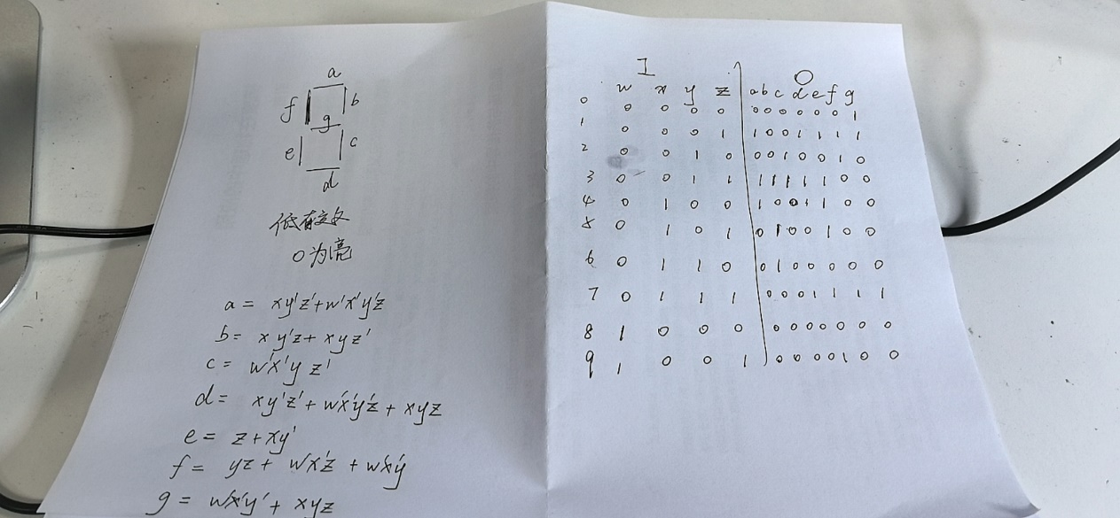  2.根据上面的计算，设计完成电路图。  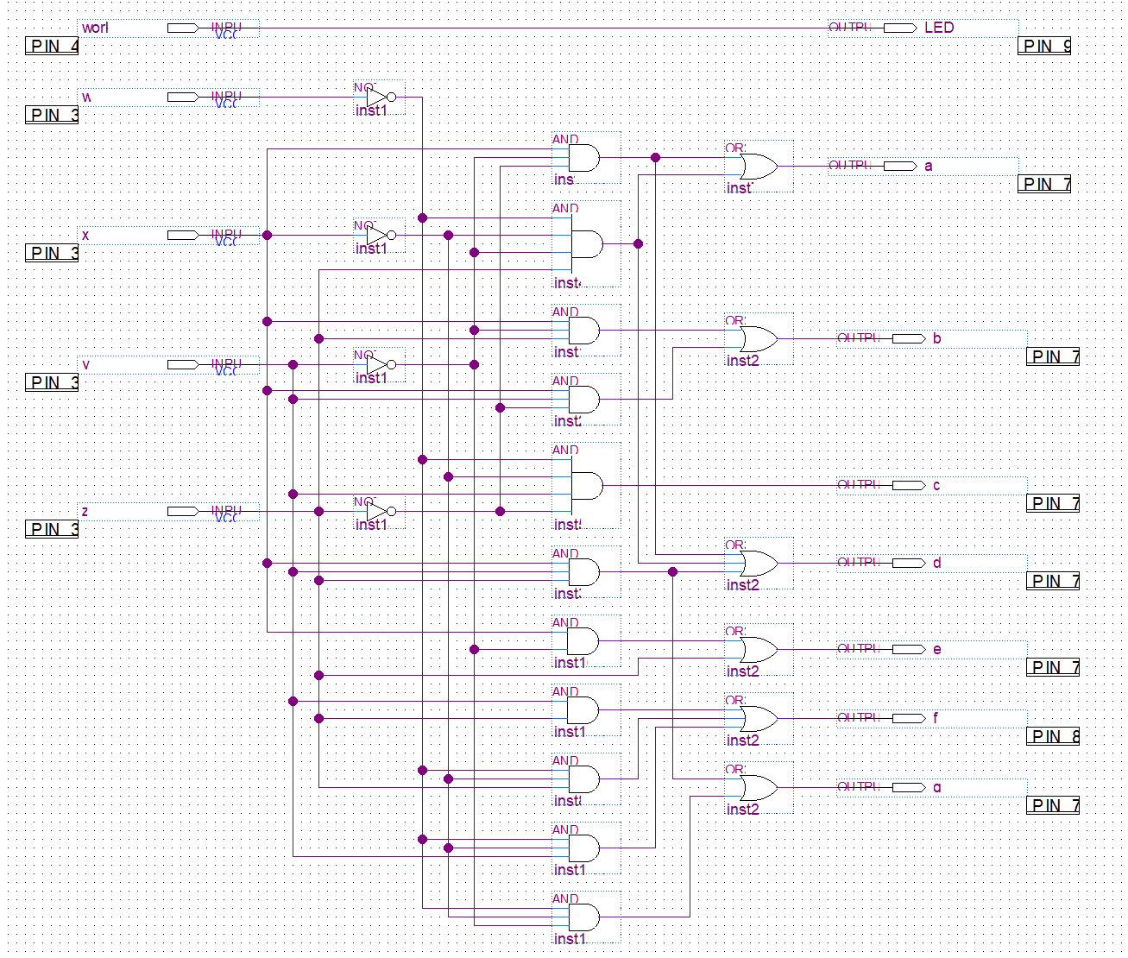  3.通过分析综合，检查自己的电路是否正确。  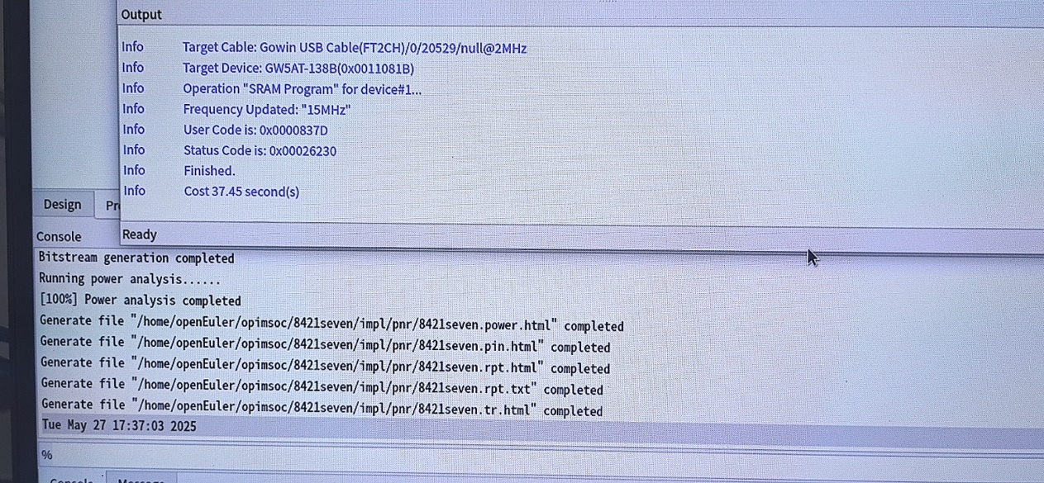  4.进行物理约束，pin脚的分配一定要对应清楚  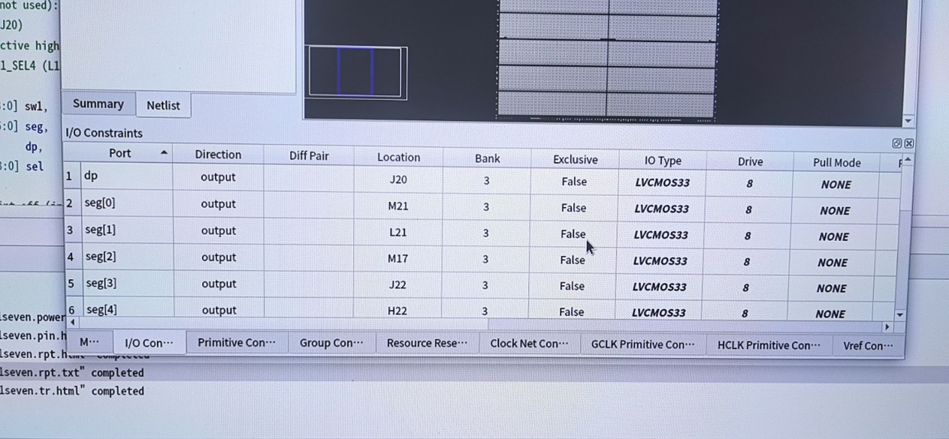  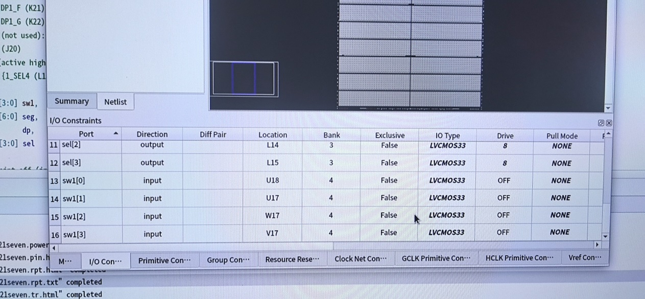  5.布局布线加板级验证  布局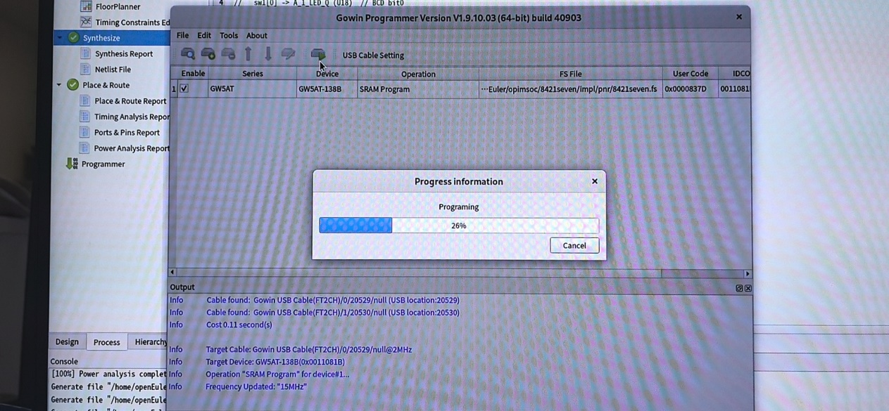  6.查看结果  注意看亮红色LED灯的地方，那个是ON，不亮的是OFF  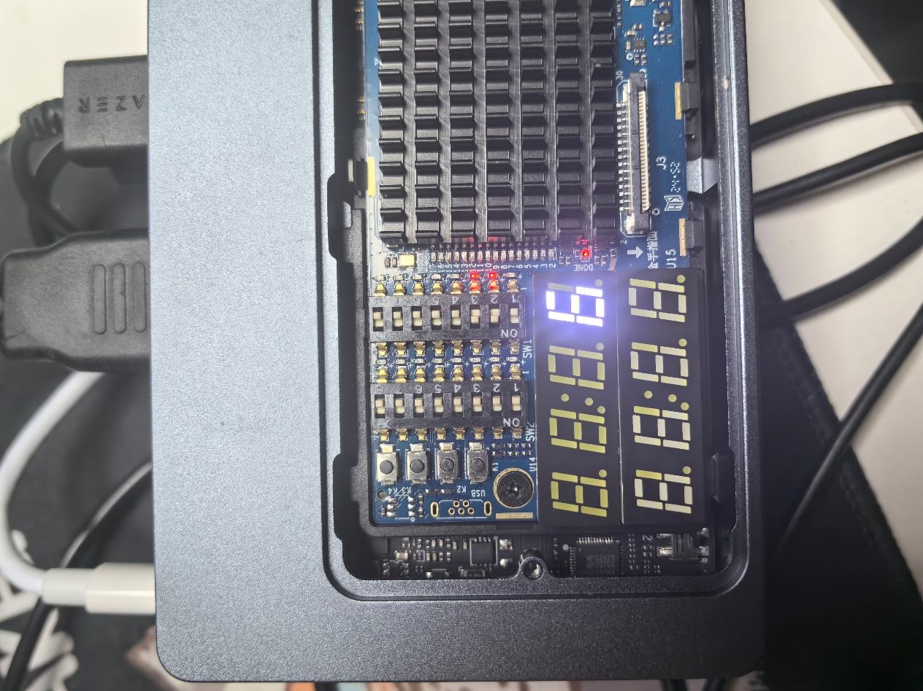  输入0110，输出6  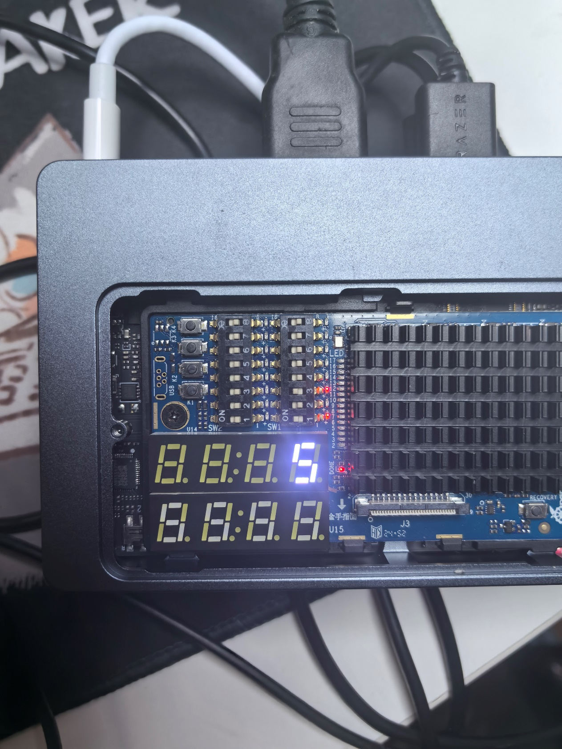  输入0101，输出5  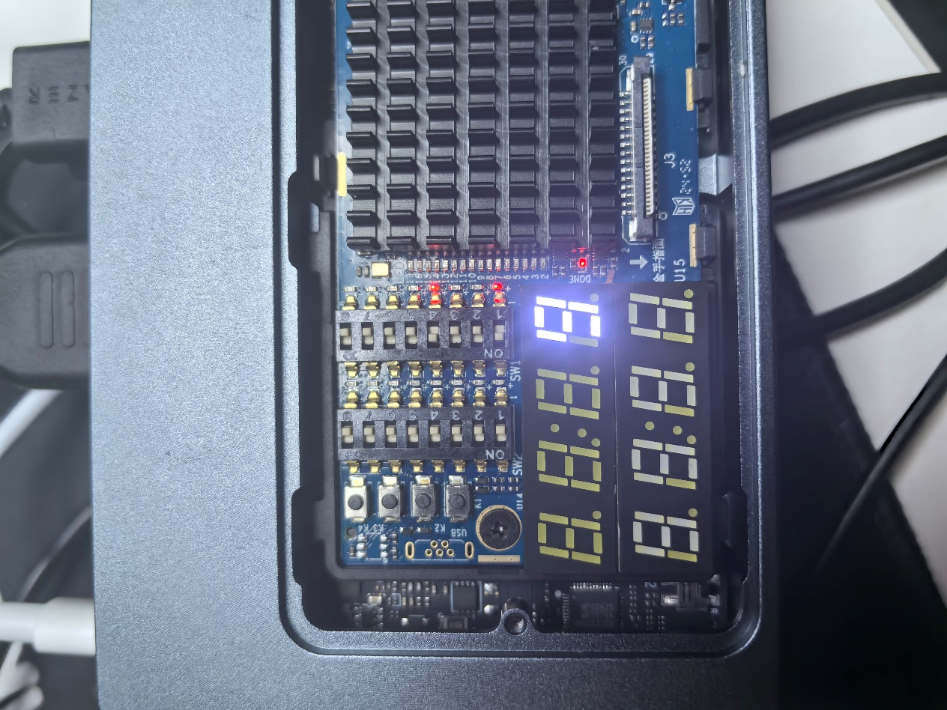  输入1001，输入9  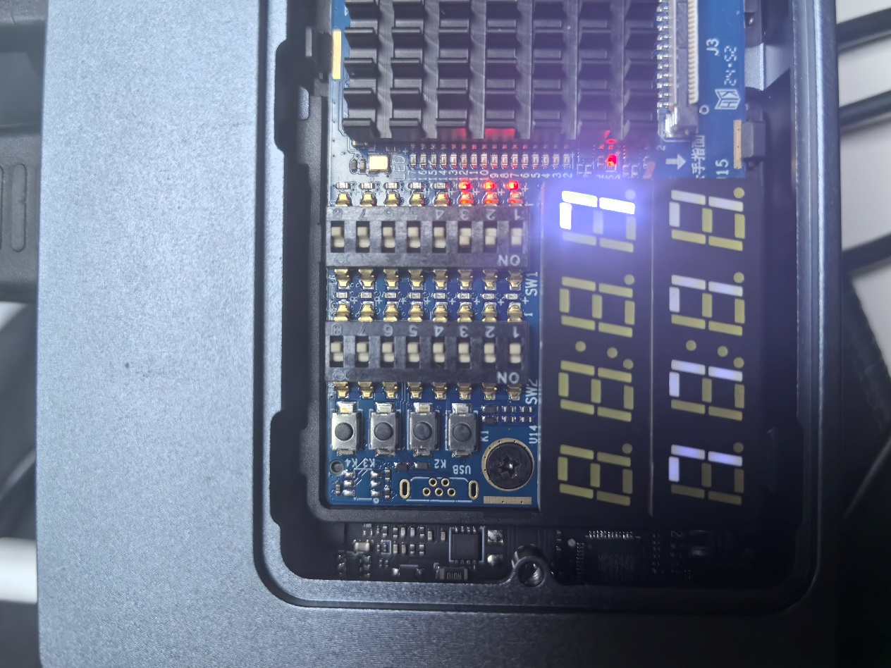
（接上）  实验内容及步骤（含电路原理图、管脚分配、仿真结果等；扩展内容也列入本栏） | 输入0111，输出7  5.编写实验报告，报告需要包含电路设计过程、电路图、仿真图、结果图和实验分析。
实验结果分析 | FPGA开发板sw1的拨码开关的1234作为四位输入wxyz，显示器第一位七段数码管作为七个输出abcdefg。打开电源，此时左侧拨码开关全在下面代表0000，对应8421BCD码是0，显示器显示0。将左侧拨码开关的3开关推上，代表0010，对应8421BCD码是2，显示器显示2。将左侧拨码开关的3开关推下，2和4开关推上，代表0101，对应8421BCD码是5，显示器显示5。试遍0到9对应的十个BCD码，实验结果全部正确。
实验小结、遇到的问题及解决方案 | 在实验中，我以4位拨码开关作为8421BCD码的输入，设计出七段数码管显示驱动电路，并成功在数码管上显示8421BCD码编码的十进制数字。  实验过程中因为pin脚对应错误导致了显示乱序，后面仔细检查发现对应反了，经过修正得到正确结果
指导老师评 议 | 成绩评定： 指导教师签名：

